防止结露，请立即为激光器通气！
5-9月份夏季时候，由于下雨的原因，容易产生高温高湿的环境，激光器长期在高温高湿的环境中，内部冷却水的对壳体进行冷却时，内部壳体问题较低，与温度和湿度高的空气接触会产生冷凝水。为避免冷凝水对激光器产生损害，需要通过激光器CDA接口通入干燥压缩空气，通入的压缩空气由压缩机气体经过三联体过滤器处理后，气体流量要求大于10L/MIN,对三联体的配置推荐要求如下：
本CDA过滤器为锐科定制版SMC精密过滤组件，具体型号为AC20E-01-B-X5，产品及尺寸如图所示：
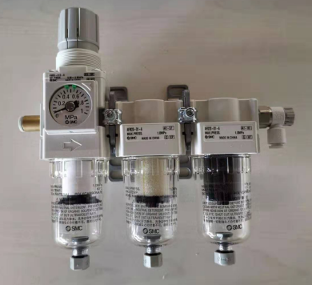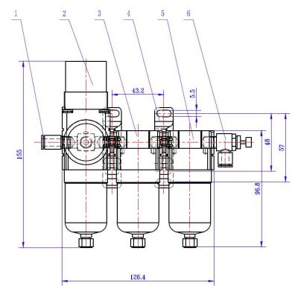
该精密过滤组件主要包括以下几个部分：
进气接头：Φ6快插接头；
过滤减压阀：调压范围0~1MPa，过滤精度5μm；
油雾分离器：过滤精度0.3μm
连接支架；
微雾分离器：过滤精度0.1μm
出气调速阀：调速范围0~150L/min，Φ6快插接头。
安装设置：
使用锐科定制版的CDA过滤组件时，需在该过滤组件的进气接头处接入的压缩空气。该压缩空气需经过压力露点为2~10℃的冷干机干燥冷却，温度10~40℃，含尘粒径≤40μm，含油量1PPM，压力0.5~1.0 MPa，接口管径为Φ6mm。
调节过滤减压阀，将接入的压缩空气压力限定在0.5MPa。
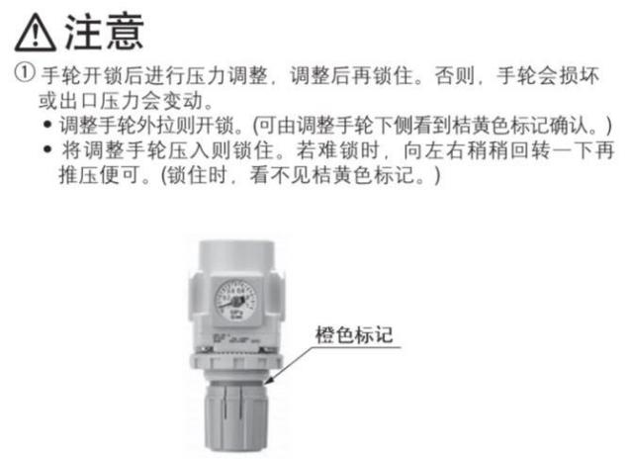
- 调节出气调速阀，将其针阀回转圈数设定为1圈（即输出的压缩空气流量限定在约10L/min）。
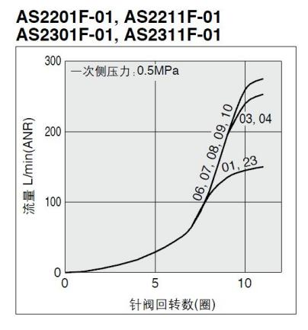
- 用管径为Φ6mm的气管，连接CDA过滤组件的出气调速阀接口与激光器后面板上的CDA接口。同时将该CDA过滤组件利用其连接支架上的固定孔固定安装。
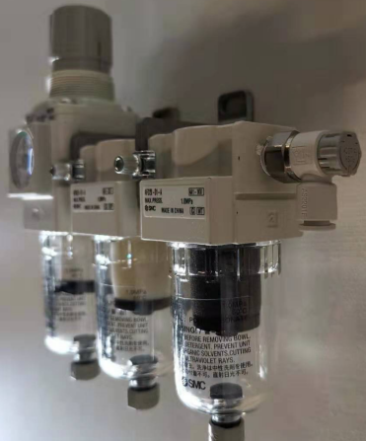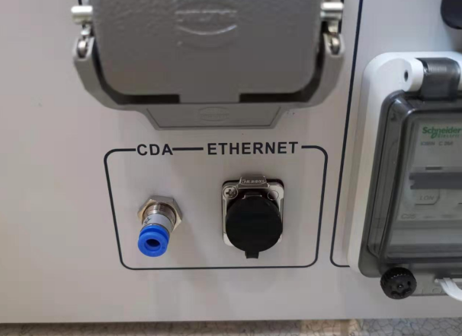

- 激光器开机前30min需开始通气。冬天温度低于10℃，湿度低于50%时，可不通气。

注意事项：
- CDA过滤组件的进出口方向不得装反。CDA过滤组件调节设定完毕后，需锁定过滤减压阀和出气调速阀，以防进气设置变动。更换气源时，需重新设定过滤减压阀。
- CDA过滤组件应安装在激光器附近，并避免在有机溶剂及化学药品雾气的环境中使用，同时避免安装在日光照射处。该组件垂直安装，存水杯向下。为方便维护，上下应留出适当空间。
- CDA过滤组件的三级过滤器底部存水杯中积存肉眼可见的冷凝水时，需拧开底部排水阀，放空存水杯。完成放空存水杯后，需将排水阀重新拧紧。清理存水杯时，过滤器组件务必处于非通气状态！
- 前后三级过滤器内部的滤芯，要定期清洗或更换，一般建议每年清洗或更换一次；或当过滤组件进出口压力差大于0.1MPa时更换。清洗存水杯应使用中性清洗剂。
开机顺序：
- 先通CDA对激光器进行预除湿，待激光器内部温湿度降低至结露点以下时（大约半小时），再开启水冷机，然后启功激光器出光工作。（CDA使用说明书见附件。）
关机顺序：
激光器停止出光后，先关闭水冷机，再关闭激光器电源后，继续通气20分钟，待冷却水恢复室温后关闭CDA设备。

